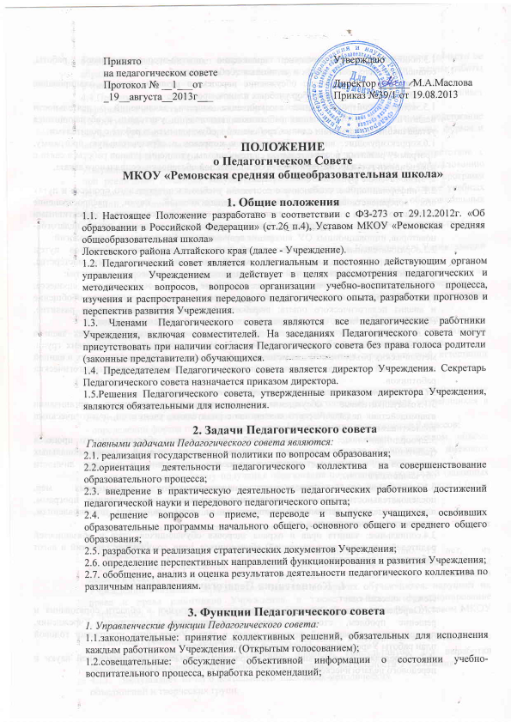

Принято  на педагогическом совете  Протокол № __1___от  _19__августа__2013г___ |  | Утверждаю  Директор ______ М.А.Маслова  Приказ №39/1 от 19.08.2013

ПОЛОЖЕНИЕ
о Педагогическом совете
МКОУ «Ремовская средняя общеобразовательная школа»

1. Общие положения
1.1. Настоящее Положение разработано в соответствии с ФЗ-273 от 29.12.2012г. «Об образовании в Российской Федерации» (ст.26 п.4), Уставом МКОУ «Ремовская средняя общеобразовательная школа»
Локтевского района Алтайского края (далее - Учреждение).
1.2. Педагогический совет является коллегиальным и постоянно действующим органом управления Учреждением и действует в целях рассмотрения педагогических и методических вопросов, вопросов организации учебно-воспитательного процесса, изучения и распространения передового педагогического опыта, разработки прогнозов и перспектив развития Учреждения.
1.3. Членами Педагогического совета являются все педагогические работники Учреждения, включая совместителей. На заседаниях Педагогического совета могут присутствовать при наличии согласия Педагогического совета без права голоса родители (законные представители) обучающихся.
1.4. Председателем Педагогического совета является директор Учреждения. Секретарь Педагогического совета назначается приказом директора.
1.5.Решения Педагогического совета, утвержденные приказом директора Учреждения, являются обязательными для исполнения.

2. Задачи Педагогического совета
Главными задачами Педагогического совета являются:
2.1. реализация государственной политики по вопросам образования;
2.2.ориентация деятельности педагогического коллектива на совершенствование образовательного процесса;
2.3. внедрение в практическую деятельность педагогических работников достижений педагогической науки и передового педагогического опыта;
2.4. решение вопросов о приеме, переводе и выпуске учащихся, освоивших образовательные программы начального общего, основного общего и среднего общего образования;
2.5. разработка и реализация стратегических документов Учреждения;
2.6. определение перспективных направлений функционирования и развития Учреждения;
2.7. обобщение, анализ и оценка результатов деятельности педагогического коллектива по различным направлениям.

3. Функции Педагогического совета
1. Управленческие функции Педагогического совета:
1.1.законодательные: принятие коллективных решений, обязательных для исполнения каждым работником Учреждения. (Открытым голосованием);
1.2.совещательные: обсуждение объективной информации о состоянии учебно-воспитательного процесса, выработка рекомендаций;
1.3.обобщающее-диагностические: проведение опытно-экспериментальной работы, социальных, психологических и медицинских обследований;
1.4.планово-прогностические: обсуждение перспектив развития школы, планирование деятельности коллектива, выбор учебных планов, программ;
1.5.экспертно-контролирующие: заслушивание отчетов, заключений о деятельности педагогических и руководящих работников, выполнении учителями и обучающимися устава школы, соблюдении единых требований к обучающимся, о работе с родителями;
1.6.корректирующие: внесение изменений и поправок в образовательную программу, программу развития, воспитательную систему школы, уточнение планов работы в связи с изменениями государственной политики, социальной обстановки, социального заказа.
2. Методические функции Педагогического совета:
2.1. информационные: сообщение о состоянии учебно-воспитательного процесса и путях его совершенствования, достижениях педагогической науки, распространение инновационного и актуального педагогического опыта, ознакомление с эффективными формами, методами и приемами обучения, результатами внедрения опыта педагогов-новаторов, инновационных ОУ, внедрение современных образовательных технологий;
2.2.образовательные: повышение квалификации педагогических работников путем передачи профессиональных знаний, умений, навыков, педагогического мастерства, формирование профессиональной индивидуальности и педагогического творчества;
2.3.обобщающее-аналитические: анализ состояния учебно-воспитательного процесса, уровня преподавания, качества знаний и уровня воспитанности обучающихся, обобщение и анализ педагогического опыта; выработка системы общих взглядов на развитие, обучение и воспитание, определение единых требований к действиям коллег;
2.4.активизирующие: координация усилий педагогического коллектива, всех звеньев методической службы (научно-методического совета, проблемных и творческих групп, методических объединений) для решения педагогических проблем, отраженных в единой методической теме педагогического коллектива и темах самообразования педагогических работников.
3.Социально-педагогические функции Педагогического совета:
3.1.коммуникативные: обсуждение и рассмотрение механизмов организации взаимодействия педагогического коллектива с родителями, учениками, педагогическими коллективами других школ, социумом;
3.2.координационные: интеграция усилий всех субъектов образовательного процесса (работников школы, родителей, общественных организаций, профессиональных партнеров и т. п.), участвующих в процессах воспитания и развития личности обучающихся школы;
3.3.согласовывающие: определение целесообразности принимаемых мер, последовательности действий; установление соответствия представленных программ, планов процедурам регламента, законодательным актам, стандартам, постановлениям, должностным инструкциям и т. п.;
3.4.социальные: защита прав и охрана здоровья обучающихся, прав и обязанностей родителей (законных представителей) обучающихся, прав, социальных гарантий и льгот работников Учреждения.

4. Компетенция Педагогического совета
Педагогический совет:
4.1.Определяет пути реализации государственной политики в области образования и решение проблем, стоящих перед педагогическим коллективом Учреждения, приоритетных направлений развития, целей и задач Учреждения, утверждает годовой план работы Учреждения, календарный учебный график.
4.2. Определяет порядок внедрения в практику достижений педагогической науки и передового педагогического опыта.
4.3.Разрабатывает, обсуждает и принимает программу развития Учреждения (в части ее образовательного компонента), образовательную программу Учреждения, планы работы Учреждения.
4.4.Принимает локальные акты в пределах своей компетентности, заслушивает информацию и отчеты, отражающие образовательную деятельность школы.
4.5.Обсуждает и выбирает оптимальные варианты развития Учреждения, содержание обучения (учебных планов, программ, учебников, учебных пособий), методы, формы и направления учебно-воспитательного процесса.
4.6. Определяет список учебников, используемых Учреждением в соответствии с утвержденным федеральным перечнем учебников, рекомендованных к использованию при реализации имеющих государственную аккредитацию образовательных программ начального общего, основного общего, среднего общего образования, а также учебных пособий, допущенных к использованию при реализации указанных образовательных программ.
4.7.Организует смотры, конкурсы педагогических кадров в целях совершенствования учебно-воспитательной работы Учреждения.
4.8.Делегирует представителей педагогического коллектива Учреждения в Управляющий совет и другие коллегиальные органы.
4.9.Рассматривает и принимает списки для награждения и других форм поощрения, как педагогов, так и обучающихся и представляет их директору Учреждения для утверждения.
4.10.Заслушивает отчеты директора Учреждения и его заместителей, о выполнении образовательной программы Учреждения.
4.11.Осуществляет контроль за выполнением решений Педагогического совета, информирует коллектив об их выполнении, реализует замечания и предложения педагогических работников Учреждения, участников образовательного процесса.
4.12. Устанавливает порядок, формы и сроки проведения промежуточной аттестации обучающихся.
4.13. Принимает решение
- о допуске обучающихся к итоговой аттестации, предоставлении обучающимся возможности досрочного прохождения итоговой аттестации, переводе обучающихся в следующий класс или об оставлении их на повторный курс;
- определении формы государственной итоговой аттестации выпускников 9 классов;
- о переводе в следующий класс обучающихся, освоивших в полном объеме образовательную программу, а также условном переводе обучающихся, имеющих академическую задолженность по одному предмету, в следующий класс;
- о переводе на иную форму получения образования по заявлению родителей (законных представителей) обучающихся, имеющих академическую задолженность по двум и более предметам по результатам учебного года;
- о выдаче соответствующих документов об образовании,
- о награждении обучающихся за успехи в обучении грамотами, похвальными листами или медалями;
- принимает решение об отчислении обучающихся, достигших 15 лет, из образовательного учреждения, если иные меры дисциплинарного взыскания и меры педагогического воздействия не дали результата и дальнейшее их пребывание в Учреждении оказывает отрицательное влияние на других обучающихся, нарушает их права и права работников Учреждения, а также нормальное функционирование Учреждения, в порядке, определенном Законом «Об образовании в РФ», Уставом МКОУ «Ремовская средняя общеобразовательная школа»;
- принимает решение о создании временных творческих и методических объединений с приглашением специалистов различного профиля, консультантов для выработки рекомендаций по совершенствованию образовательной деятельности Учреждения.
  - Заслушивает отчет о деятельности школьных методических
объединений и творческих групп.
4.16. Рассматривает вопросы, касающиеся аттестации педагогических работников в целях подтверждения соответствия их занимаемым должностям.
4.17.Вырабатывает предложения директору Учреждения по вопросам совершенствования образовательной деятельности.
4.18.Рекомендует внедрение в образовательную деятельность образовательных технологий, в том числе дистанционных образовательных технологий, реализуемых с применением информационных и телекоммуникационных технологий в порядке, установленном законодательством об образовании.

5. Права и ответственность Педагогического совета
5.1. Педагогический совет имеет право:
-принимать окончательное решение по спорным вопросам, входящим в его компетенцию;
-принимать положения (локальные акты), за исключением локальных актов, отнесенных к компетенции Управляющего совета.
-приглашать в необходимых случаях на заседания Педагогического совета представителей общественных организаций, учреждений, взаимодействующих с Учреждением, родителей обучающихся и др., без права голоса. Необходимость их приглашения определяется председателем Педагогического совета.
5.2. Педагогический совет ответственен за:
- выполнение плана работы;
- соответствие принятых решений законодательству Российской Федерации об образовании, о защите прав детства;
- принятие конкретных решений по каждому рассматриваемому вопросу, с указанием ответственных лиц и сроков исполнения.

- Организация деятельности Педагогического совета
6.1. Председателем Педагогического совета является директор Учреждения.
6.2. Педагогический совет по представлению директора Учреждения избирает из своего состава секретаря сроком на один учебный год. Секретарь Педагогического совета назначается приказом директора.
6.3. Педагогический совет созывается по мере необходимости, но не реже одного раза в квартал. Внеочередное заседание педсовета проводится по требованию не менее 1/3 педагогических работников школы.
Руководитель Учреждения объявляет о дате проведения Педагогического совета не позднее, чем за семь дней до его созыва.
6.4. Вопросы для обсуждения на Педагогическом совете вносятся членами Педагогического совета. С учетом внесенных предложений формируется повестка заседания Педагогического совета.
6.5. Педагогический совет не вправе рассматривать и принимать решения по вопросам, не отнесенным к его компетенции настоящим Уставом.
6.6. Педагогический совет не вправе выступать от имени Учреждения.

6.4. Педагогический совет Учреждения правомочен, если на нем присутствует более чем две трети его членов и правомочен принимать решения если за него проголосовало больше половины присутствующих педагогов. При равном количестве голосов решающим является голос председателя Педагогического совета.
6.5. В исключительных случаях, в период проведения государственной итоговой аттестации обучающихся 9, 11 классов, педагогический коллектив делегирует право принятия решения педагогическим работникам, принимавшим участие в ГИА выпускников школы. В этом случае решение педсовета является легитимным, если за него проголосовало не менее половины присутствовавших педагогов.
6.6.Организацию выполнения решений Педагогического совета осуществляет директор Учреждения и ответственные лица, указанные в решении. Результаты этой работы сообщаются членам Педагогического совета на последующих его заседаниях.
6.7. Руководитель Учреждения в случае несогласия с решением Педагогического совета приостанавливает выполнение решения, извещает об этом Учредителя – комитет по образованию Администрации Локтевсого района, который в трехдневный срок при участии заинтересованных сторон обязан рассмотреть такое обращение Руководителя Учреждения, ознакомиться с мотивированным мнением большинства педагогического совета и внести окончательное решение по спорному вопросу.

7. Документация Педагогического совета
7.1.Заседания Педагогического совета оформляются протоколами, хранящимися в Учреждении постоянно. В книге протоколов фиксируется ход обсуждения вопросов, выносимых на педагогический совет, предложения и замечания членов педсовета. Протоколы подписываются председателем и секретарем совета.
7.2. Протоколы о переводе обучающихся в следующий класс, о допуске к государственной итоговой аттестации, выдаче аттестатов об образовании оформляются списочным составом и утверждаются приказом образовательного учреждения.
7.3. Нумерация протоколов ведется от начала учебного года.
7.6. Книга протоколов Педагогического совета образовательного учреждения входит в его номенклатуру дел, хранится в учреждении постоянно и передается по акту.
7.5. Книга протоколов Педагогического совета пронумеровывается постранично, прошнуровывается, скрепляется подписью руководителя и печатью образовательного учреждения.

8. Прекращение действия Положения
Данное Положение действует:
8.1. до появления государственного нормативного документа;
8.2. до внесения изменений в деятельность Педагогического коллектива.

